库存周转和动销结果失真：断货、库存时点与销量窗口核对｜云上订货系统
分别回采购预警的数量窗口、商品动销分析的两端余额及原销量记录核结果，当前断货和未成交需求另查。

1. 周转预警、库存预警与动销分析先分入口
同样叫周转，采购周转预警与报表周转分析计算的对象不同。周转预警显示周期内销量、销量周期、系统库存、采购中、备货天数及周转天数，用数量估算库存和采购中数量可覆盖多久。库存预警则显示系统库存、可用库存及安全库存，用来查看当前低于下限或缺货的规格。两页都不是逐日缺货记录，不能根据一条预警还原某个月有多少天无法接单。
周转分析的列表又称商品动销分析，字段包括期初期末库存数量与成本、销售成本、库存平均成本、周转率和结果。它按仓库及所选期间核成本比例，不显示与采购预警相同的三十天销量、十五天备货参数。商品销售报表还另有订货、退货及金额统计。先确认自己实际打开的入口，再记字段、仓库、期间和规格编号，避免把几页数值串成一个公式。
历史PC字段、原流水及图中的计算关系用于辨认数量周转与成本比例的不同对象。历史画面不证明当前企业的设置、权限和同数据结果；当前部署及原数据仍需实际核验。标题中的失真指需要回原范围解释的经营判断，不能仅凭本篇图或旧记录认定当前系统计算故障。
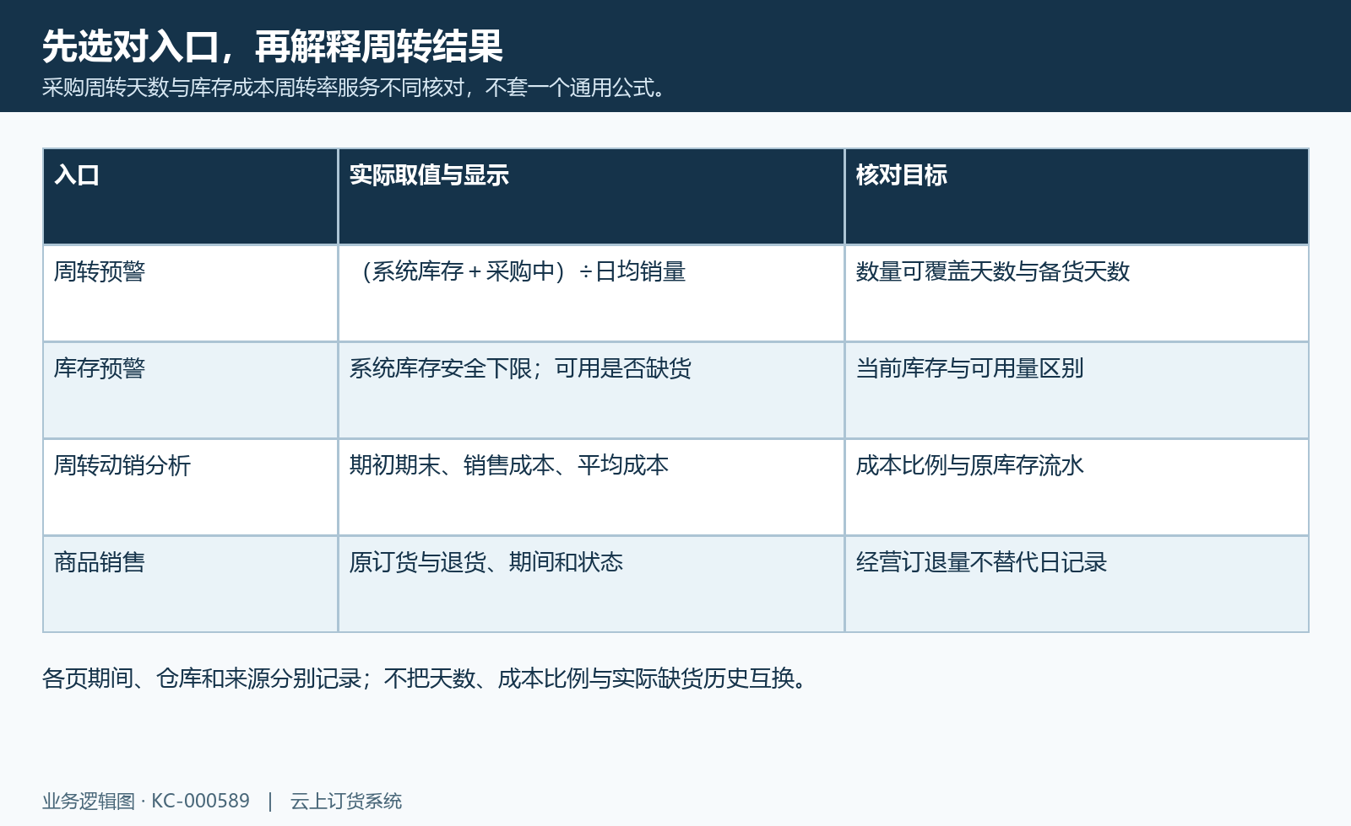
图1：采购周转天数与库存成本周转率服务不同核对，不套一个通用公式。

2. 周期销量和备货天数按本页公式复算
采购周转预警的已有公式是：系统库存加采购中数量，除以周期内销量除销量周期所得的日均销量，结果四舍五入为周转天数。备货天数用于比较，周转天数大于它为积压、小于它为不足，相等不据这两种条件预警。到货天数是另一个字段，不能把它自行加进本页已给公式，或把备货天数当统计期间长度。
历史原记录中某规格周期销量二十、周期三十天、系统二十四、采购中十二、备货十五，按公式得到五十四天。图中可核销量、周期与系统库存；采购中数量及备货参数还应回该规格的原设置和原采购核对。该数不是五十四天客户必定不下单，也不是库存已经压了五十四天；它只按已有周期日均销量估算覆盖时间，不包含未成交需求和未来促销变化。
周期优先取有效规格设置，否则取企业默认，缺企业设置已有三十天销量周期、十五天备货默认。销量窗口从当前日往前减周期天数至当前日，包含边界日期，不能径直说它是所选自然月或严格相同数量的营业日。更正周期后查询会改变窗口和日均值；核前先保存当时参数与日期，不为让预警消失随意改备货或销量周期。
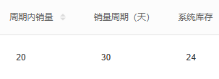
图2：历史PC周转预警局部：周期销量二十、周期三十天、系统库存二十四。

3. 系统库存与可用量分开，当前断货不代完整历史
系统库存与可用库存是分别保存的数量。历史库存预警显示系统二十四、可用十六、安全下限三十，说明不能把系统库存直接当作当前可以向客户承诺的数量。该预警的低库存条件比较系统库存与安全下限，缺货条件关注可用量非正；采购周转天数使用系统库存加采购中，并不改成可用库存加采购中。因此当前可用不足与周转积压可能同时出现，不必强行让两个判断一致。
可用与系统的差额要回原业务占用、出入库及当前仓库范围查，而不是把差额自动当作损坏、丢货或已经售出。库存列表还有只看有库存的条件，零量、负量或其他范围的规格可能没有出现在当前画面。断货核对时应分别记录系统量、可用量、规格上架状态和实际订单处理时间；一张当前库存截图不能证明整个销量窗口都有可售货。
若周期内长期没有可用货，少成交会压低已有销量，周转预警无法从这个合计反推出被拒订单或未下单客户的真实需求。应结合已有订货、缺货沟通与原库存流水另行辨别，不能简单把低销量归为客户不需要，也不能凭需求判断直接补做一张已发单来提高动销结果。
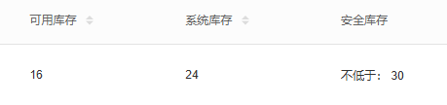
图3：历史PC库存预警局部：可用十六、系统二十四、安全库存不低于三十。

4. 采购中和仓库机构范围回原采购核
采购中表示原采购数量扣已入库数量后按原单位换算累计的未入数量，取有效且尚未完成的原采购单。它不是已经到仓的现货、供应商已经发车的证明或一定能按期交付的承诺。核一条采购中数量时回原采购单、规格单位、原已入数量与当前单据状态，再看是否部分入库、完成、作废或重做；不能只按供应商口头说已送货便加到系统库存。
采购预警在当前企业内按规格汇集各有效仓库系统库存和原采购中数量，页面没有与周转分析相同的仓库期间选择。商品库存可选仓库，未指定时还受到账号授权范围影响；周转分析可选择仓库并尝试加载默认仓库，包含虚拟仓库选项。对比分店或指定仓库时，把实际登录企业、所选仓库和账号可见范围列清，不默认所有入口都是集团全部门店的合并数。
历史商品库存图可见采购中十二、可用十六与安全库存字段；安全下限、仓库范围及系统库存还应回原规格同一时点记录核对。这些字段共同帮助识别不同对象，却不能证明采购中十二已能在某个仓库发货。采购库存随新入库或原单状态变化会变，昨天截图与今天重新查询不天然相同；库存时点与采购中原单时间要一起保存。
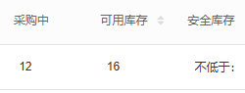
图4：历史PC商品库存局部：采购中十二、可用十六与安全库存字段；安全下限另回原规格设置核对。

5. 动销分析的期初期末与成本比例回原流水
商品动销分析先取所选开始前、结束前的原库存流水余额作为期初期末数量，再结合库存成本价形成成本值。未找到对应截止前流水时数量可回显零，零不一定证明该规格从未有库存；应核原初始化、期初之前的入库记录和当前查询仓库。全部仓库选项也不能直接理解为每仓历史余额已经可靠相加，可先分仓查询并回各仓原流水核范围。
这里的销售成本取所选期间内销售出库数量与库存成本价计算，起止库存成本也按同一成本价折算，平均库存成本是两端成本之和除二。它不能代替每天库存成本的加权平均，也不能承诺用了每次历史出库时保存的真实成本。示例期初十、期末六、当前成本二、期间销售出库八：两端成本二十和十二，平均十六，销售成本十六，成本比例为一。
页面日期文字写完成时间，核期间时还需回销售出库原提交时间及库存流水生成时间，不能凭控件名称就用订单完成日替代。比例显示带百分号，结果文字又有次数标识，先核销售成本除平均成本的实际数字和单位再解读，不自行套行业周转率或强改成百分之一。平均库存成本非正会提示暂无库存成本，不能把它当作已经验证周转为零或销量无需求。
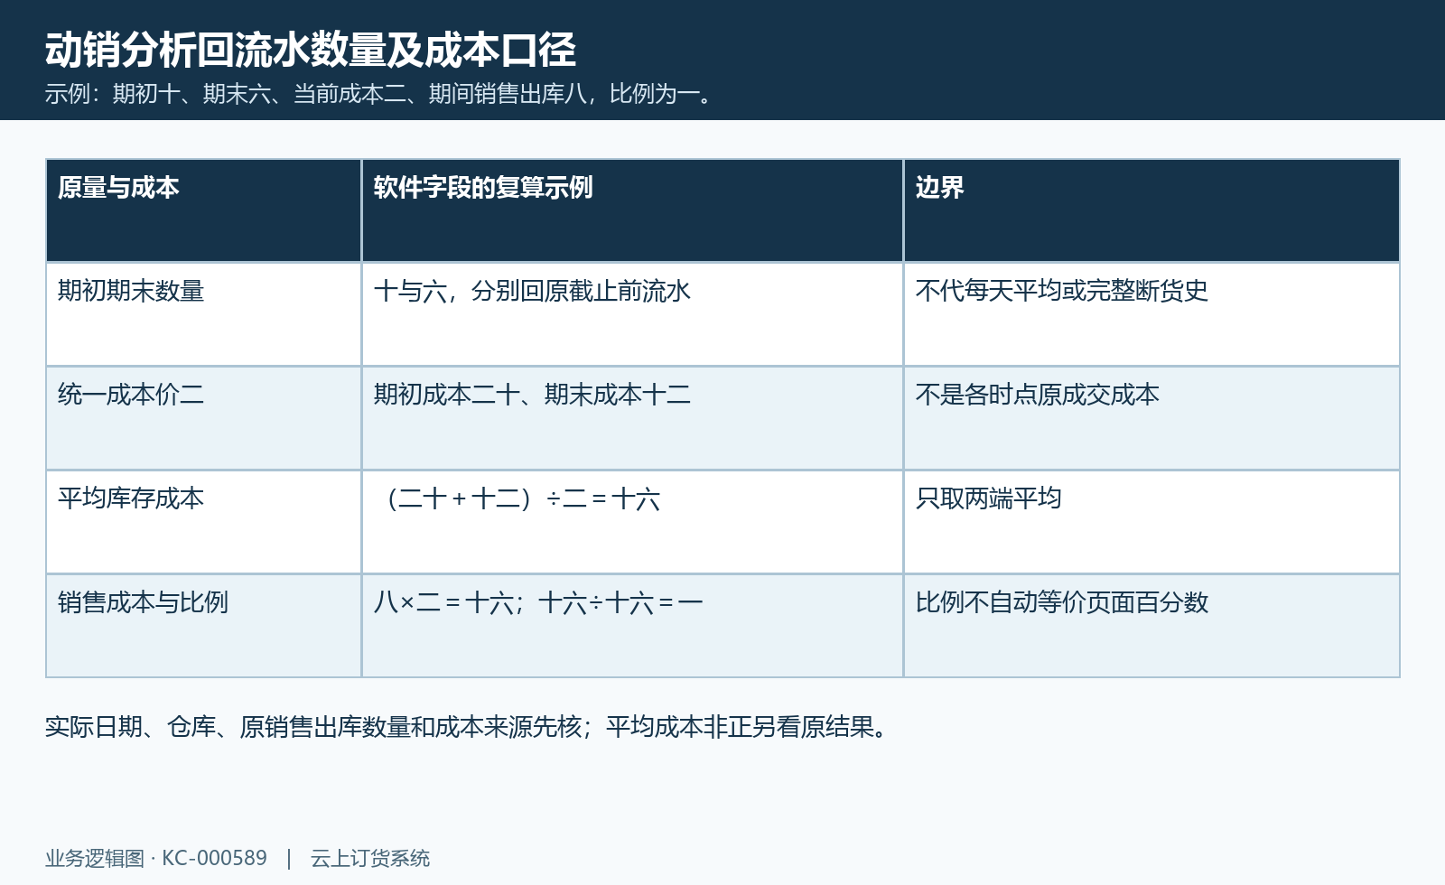
图5：示例：期初十、期末六、当前成本二、期间销售出库八，比例为一。

6. 调拨、盘点与售后分别核库存和销量来源
调拨和盘点会影响库存数量，但并不是该项日销量的同一来源。历史原流水显示两张盘亏各减一、调拨出减二及调拨入加二，每条带仓库、业务日期、数量、单位与变动后系统库存。分仓看调拨一出一入会改变各仓余额，企业总量是否抵消还要核是否同企业、同规格同单位且两边都实际生效，不能只拿两条备注便认定全部闭环完成。
周转预警的销量来自规格日记录：订单审核通过时按原明细数量与换算更新，核销更正数量或增删明细时按处理当日增减记录。它不等于仅取实际发货当日数量，库存变动当天也不必就是原销量所属日。核跨期更正时同时列原订单审核日和后来处理日，保留原增减结果，不能把当前周期数当成原自然月的永久快照。
销售退回、采购退货、盘亏、调拨和其他出入库要沿各自原单核数量及金额。动销分析的期间销售出库汇集不是全业务出库总数，也未给销售退回统一净扣的保证；退货增加仓库余额不代表预警销量已经同期间减回。作废或冲销后也需查看原反向记录与新的查询结果，不承诺所有入口自动同额冲净，更不能用实物退回直接认定客户资金已经退款。
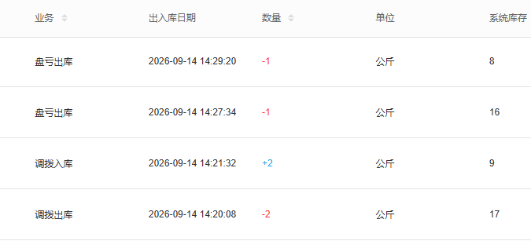
图6：历史PC原流水局部：两条盘亏各减一、调拨入加二及调拨出减二，保业务日期数量与余额。

7. 销售报表、单位与赠品不套预警同口径
商品销售报表分别统计订货和退货，按企业报表设置的时间、状态及客户范围取原记录，还可以按规格等维度组织。历史页面显示订货二十、退货二，与采购周转预警的周期销量二十不能仅凭数值相同就认定来源一致。需对齐规格编号、周期起止、原单状态和统计时间，区分原订货量、退货量、净量、实际销售出库量与当前维护的日销量。
数量单位也要逐入口核。规格日销量按原明细数量乘其换算比例写入，采购中按未入数量乘原采购换算比例，商品库存显示基本单位；动销成本页取销售出库数量时，应回原出库单位核是否与库存数量一致，不默认所有入选条目都已经同倍数换算。公斤、箱和套餐显示单位混在一起时，先把实际明细和比例列开，不能用商品名称一样便相加。
促销赠品、订单赠品、免费活动商品及套餐展示或计算明细还影响数量对象。零金额不代表没有发出实物，商品销售已有计算类型与采购日记录又是不同链，不能泛称该项全部忽略赠品、所有退货都扣净或每个套餐只算一行。缺相应原单或类型证据时保留待核项，按原价格数量和发货关系追查，不靠修改当前商品售价、单位或上架状态重写历史经营事实。
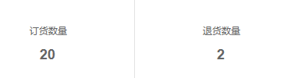
图7：历史PC商品销售局部：订货数量二十、退货数量二；另有独立期间和状态。

8. 零值、失败、筛选与导出留原结果闭环
预警周期内无正销量可显示滞销，已有汇总也会把非正销量合计归入零值分支；负的周转天数在画面可能显示零。这样的文字或零值不能证明客户无需求、库存已经恢复或所有历史数量正常。动销页的暂无库存成本、异常、空白比例与空表同样要分别核原成本、两端余额、销售出库范围及查询结果，不能把不同失败原因合成一个缺货判断。
查询成功后列表才替换新明细，失败或超时仍可能保留旧画面。调整条件后确认查询成功、回显期间仓库及上架分类供应商条件，再记录结果。两入口默认排序也不同，翻页和改排序后不要把眼前一页当作所有规格；无记录时先核有效规格、上下架、所选预警类型、原正销量窗口及账号范围，保留原提示和脱敏规格编号。
导出还要核实际文件范围。周转预警支持按条件及勾选规格导出，未勾选并不代表只导当前页；商品动销分析沿本页查询导出，已有单次条数范围，不能承诺所有页面无限完整。导出率的标识、原日期和数量仍需与原结果逐项核；没有实际文件不称已核全量。最终说明哪项差异来自窗口、时点、仓库、单位、成本或原业务更正，再处理缺货和采购安排，不能为改善指标试改库存或重复审核。
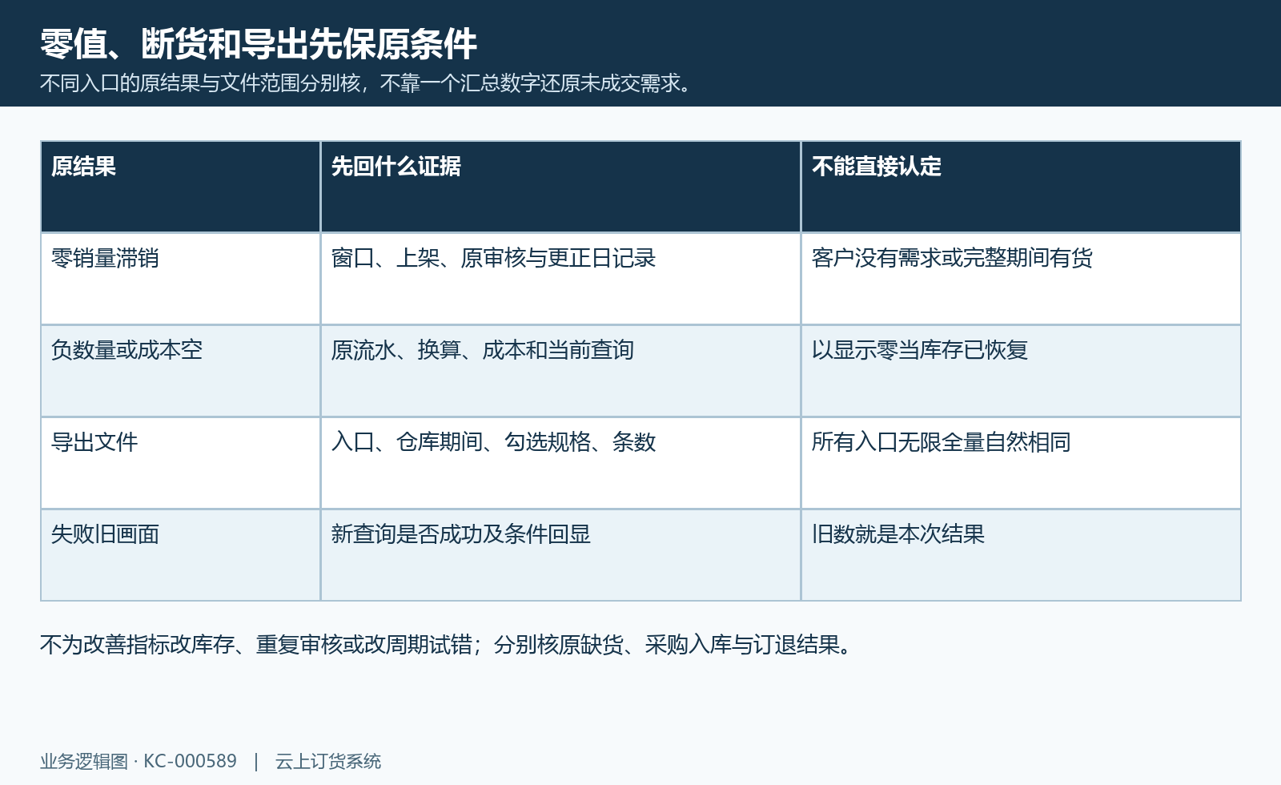
图8：不同入口的原结果与文件范围分别核，不靠一个汇总数字还原未成交需求。

下一步学习
- 库存成本报表：核对商品存量、金额与成本差异｜云上订货系统
- 采购出入库明细：原单关联、数量金额与日期核对｜云上订货系统
- 滞销商品统计：按库存、销售周期与销量阈值识别积压｜云上订货系统
- 报表统计口径设置：提交与完成时间、计入状态及各入口核对｜云上订货系统

